

# Overview

Web asitoshare.com adalah web yang digunakan untuk membantu ibu yang memiliki keterbatasa stock asi untuk bayinya agar bisa terpenuhi dengan menghubungi ibu dengan stock asi yang berlebih. Aktor yang terlibat pada proses ini adalah Ibu Pendonor (ibu denga nasi berlebih) dan ibu Penerima (ibu denga nasi kurang). Terlebih dahulu pengguna harus memiliki akun sesuai dengan kebutuhan (pendonor/ penerima) dan mendaftarkan akunnya terlebh dahulu dengan mengisi semua formulir yang tersedia pada proses registrasi. Serta tidak lupa mengupload foto KTP untuk proses keabsahaan akun. Untuk bisa melakukan proses permintaan asi serta penawarna asi, maka pengguna akan memilih role yang ada pada pilihan form. Setelah itu proses permintaan asi bisa dilakukan seperti membuat project bagi penerima yang sedang membutuhkan stock asi

Untuk testing yang digunakan pada web ini adalah :

1. Blackbox testing : mensimulasikan website secara manual untuk mengecek adanya *bug* atau tidak
2. Whitebox testing : menguji website dengan CI PHP Unit yang akan menghasilkan *code coverage* sebegai laporan testing unit pada website.

# Blackbox testing

|  |  |
| --- | --- |
| FUNCTIONAL REQUIREMENT | BERHASIL |
| Pengguna (role : pendonor) login | V |
| pengguna (role : penerima) login | V |
| Pengguna baru bisa melakukan registrasi | V |
| Penerima membuat project | V |
| Penerima melakukan log out | V |
| Pendonor membuat project | V |
| Pendonor melakukan log out | V |
| Navbar home pendonor berfungsi | V |
| Navbar membuat project pendonor berfungsi | V |
| Navbar logout pendonor berfungsi | V |
| Navbar penerima home berfungsi | V |
| Navbar penerima membuat project berfungsi | V |
| Navbar logout penerima berfungsi | V |
| Muncul notifikasi error login jika salah username | V |
| Muncul notifikasi error register : username kosong | V |
| Muncul notifikasi error register : password kurang | V |
| Muncul notifikasi error regsister : password lebih | V |
| Muncul notifikasi error register : tidak uplod foto ktp | V |
| Muncul notifikasi error register : username sama | V |
| Muncul notifikasi error register : nomor hp kurang | V |
| Muncul notifikasi error register : nomor hp lebih | V |
| Muncul notifikasi error membuat project : deskripsi kosong | V |
| Muncul notifikasi error membuat project : deskripsi melebih konten karakter | V |
| Muncul notifikasi error membuat project : jumlah botol diisi huruf | V |

# Whitebox testing

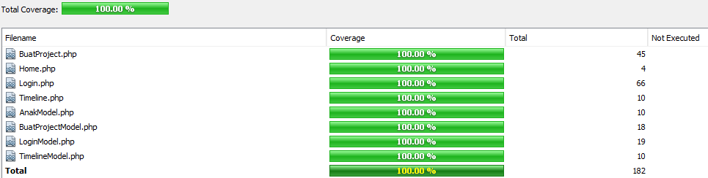

# Testcase

Berikut ini adalah fungsi yang berhasil ditest untuk web asitoshare.com :

## Controller login

Testcase :

1. login pendonor dan masuk kehalaman secara benar
2. login penerima dan masuk kehalaman secara benar
3. login admin dan masuk kehalaman secara benar
4. login dengan password benar username salah
5. login dengan username benar password salah
6. register masuk kehalaman secara benar
7. register tanpa uplod foto
8. register dengan username yang sama
9. register dengan jumlah password lebih
10. register dengan jumlah password kurang
11. register degan jumlah nomor hp kurang
12. regitster dengan jumlah nomor hp lebih
13. logout sesuai dengan halaman yang benar

## Controller timeline

Testcase :

1. masuk kehalaman timeline sesuai role penerima
2. masuk kehalaman timeline sesuai role pendonor
3. tidak masuk kehalaman timeline

## Controller buatproject

Testcase :

1. masuk kehalaman buat project role penerima
2. masuk kehalaman buat project role pendonor
3. membuat project dengan upload foto
4. membuat project tanpa foto
5. membuat permintaan tanpa foto
6. membuat project dan permintaan tanpa mengisi deskripsi
7. membuat project dan permintaan mengisi jumlah botol dengan huruf